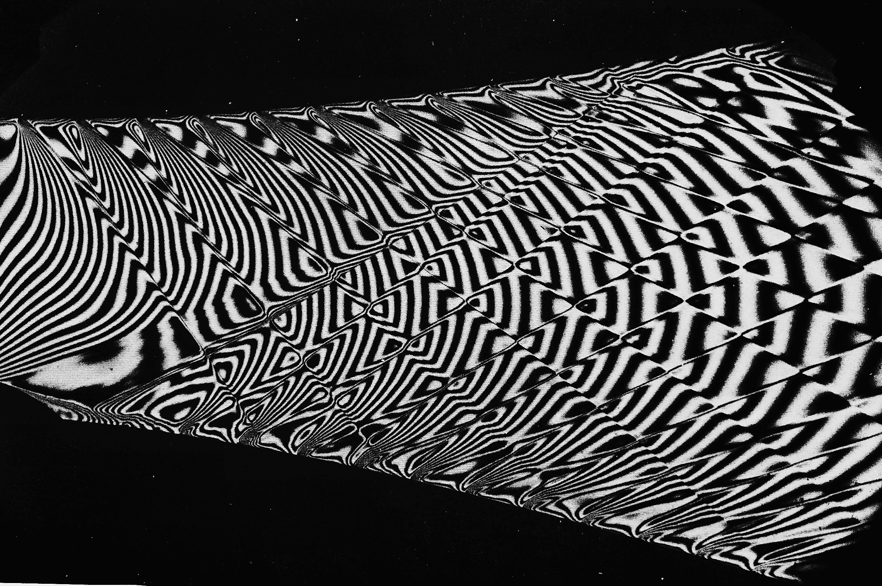

Рисунок 128 (279). Сверхзвуковое сопло при наличии возмущений, идущих от стенок.
Эта интерферограмма демонстрирует течение в плоском сопле Лаваля, имеющем возмущающий цилиндр на нижней поверхности горловины, которое моделирует течение в ракетном двигателе при наличии возмущений. Для генерирования слабых ударных волн (линий Маха) на стенках сопла нанесены канавки треугольного сечения глубиной около 0,3 мм. [Hiller, Meier, 1975]

